Беседа:
«Закаливание – одна из форм профилактики
простудных заболеваний детей».

ЦЕЛЬ: Закаливание – целенаправленное использование естественных факторов природы, обеспечивающее повышение устойчивости организма к неблагоприятному воздействию низких и высоких температур воздуха, ветра, влажности, резких перепадов атмосферного давления.

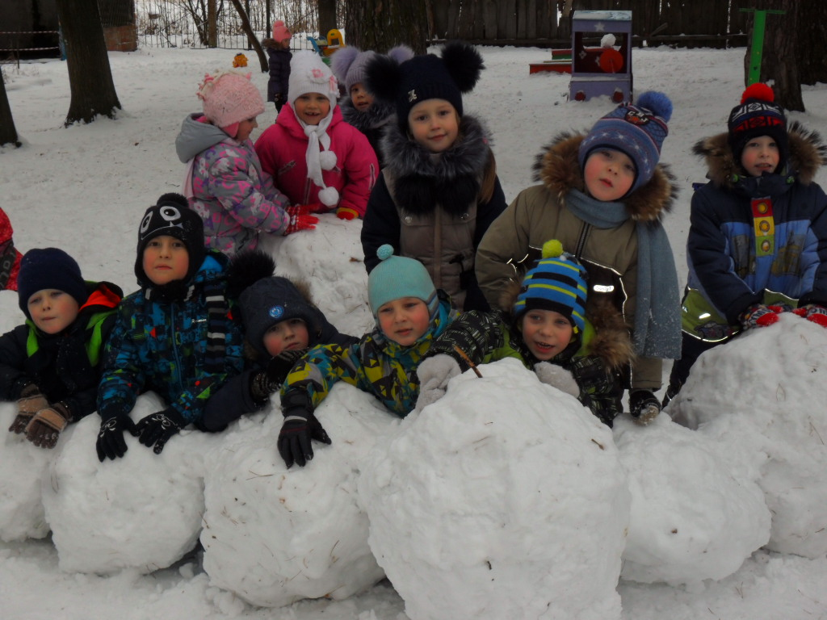

Закаливание – путь к здоровью. Закаливание нужно для того, чтобы организм был менее подвержен простудным заболеваниям, для поднятия иммунитета и защитных сил организма. Но для этого необходимо знать несколько правил, чтобы не вызвать болезнь и переохлаждение. Различные методы закаливания в своем итоге должны привести к одному положительному результату: профилактике простудных заболеваний. Проще говоря, не болеть.
Медики советуют закаливать малышей с раннего возраста. Это поможет избежать их мамам длительных больничных и проблем со здоровьем ребенка при смене погоды.
Существуют определенные принципы и тактика проведения мероприятий по закаливанию.
Во-первых
Важным условием является желание. Малышам этого объяснять не надо. Они любят воду, и терморегуляция тела у них отличается от взрослых. Прохладная водичка им придется по вкусу. Но с холодной лучше повременить, температуру воды надо понижать осторожно. Итак, надо настроить все свои внутренние силы на одно желание – закаляться каждый день. Показать пример своему ребенку. И…начать, завтра!
Второй момент. Спорный.
Да, врачи рекомендуют проводить закаливание, постепенно понижая температуру, чтобы привыкло тело, кожа, рецепторы к ощущениям, а холод не вызвал стресс нервной системы. Потому что любое изменение внешней привычной среды организм расценивает как стресс, но любители-моржи пропагандируют другую точку зрения. Они рекомендуют начинать закаливание не постепенно, а с ледяной воды. Мотивируя это тем, что именно такая большая разница вызывает мобилизацию защитных сил и прекрасную реакцию. Именно это заставляет работать весь организм, начиная с каждой его клеточки. Постепенно кожа сама согревается от притока крови. Но для этого необходимо сразу вытереться насухо, массируя все части тела. Для ног лучше использовать небольшое махровое полотенце, чтобы провести небольшой массаж стоп. Можно попрыгать на месте, бег трусцой активирует прилив энергии.
Третий момент
Профилактика простудных заболеваний – закаливание и это несомненно, но, начав его в ванной комнате, нужно продолжать в естественных условиях. На дачном участке, в снегу, в холодном источнике, в проруби. Вариантов может быть достаточно много. Стоит только найти немного свободного времени и условия. Такую процедуру с достаточно холодной водой можно делать хотя бы раз в неделю. А в другое время для закаливания принимать холодный душ. Гарантировано прекрасное настроение, масса положительных эмоций, заряд энергии, румянец на щеках и свежий цвет лица надолго. А самое главное – это здоровье, жизненный тонус. Имея его, люди живут дольше и интересней. А заражать они могут своей энергичностью и верой!

